**МОСКОВСКИЙ ФИЗИКО-ТЕХНИЧЕСКИЙ ИНСТИТУТ**

**(НАЦИОНАЛЬНЫЙ ИССЛЕДОВАТЕЛЬСКИЙ УНИВЕРСИТЕТ)**

Физтех-школа фотоники, электроники и молекулярной физики

**Отчёт о выполнении лабораторной работы 1.2.4**

Определение главных моментов инерции твёрдых тел с помощью крутильных колебаний.

Автор:

Идрисов Сергей

Б04-306

Долгопрудный 2023

**Лабараторная работа 1.2.4**

1. **Введение**

**Цель работы:** измерить периоды крутильных колебаний рамки при

различных положениях закрепленного в ней тела, проверить теоретическую зависимость между периодами крутильных колебаний тела

относительно различных осей, определить моменты инерции относительно нескольких осей для каждого тела, по ним найти главные

моменты инерции тел и построить эллипсоид инерции.

**Приборы и материалы:**

* Установка для получения крутильных

колебаний (жесткая рамка, имеющая винты для закрепления в ней твердых тел, подвешенная на натянутой вертикально проволоке).

* Набор иследуемых твёрдых тел.
* Секундомер.
* Весы.
* Штангенциркуль.

**Теоритическая справка**

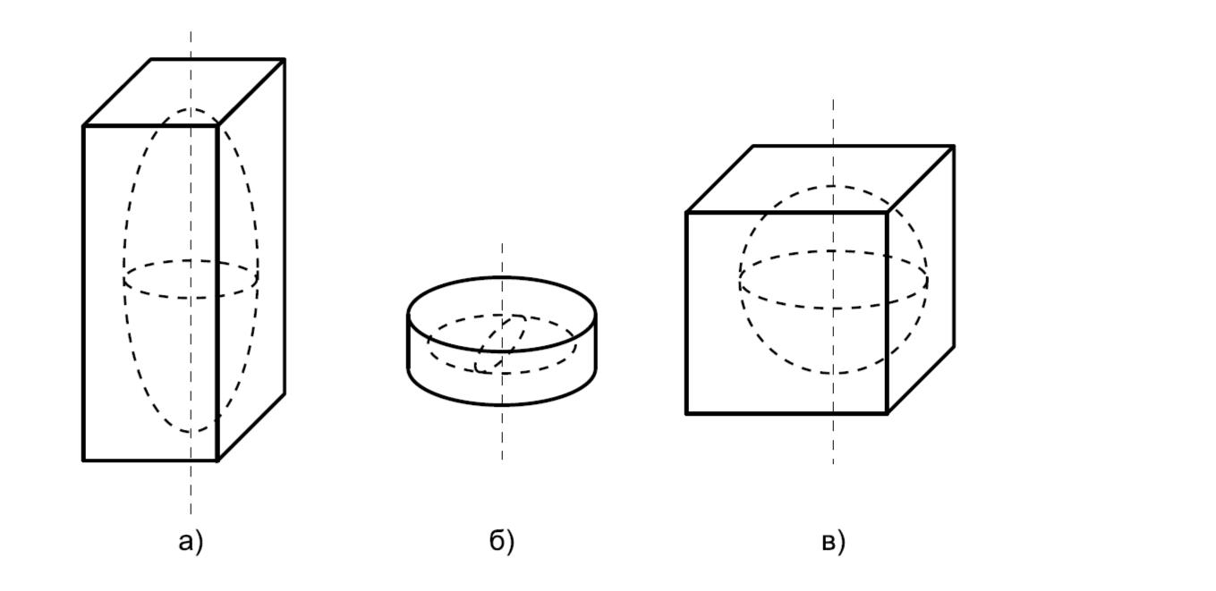Инерционные свойства твердого тела при вращении определяет не только величина его массы, но и ее пространственное распределение. Последнее характеризует физическая величина, которая называется тензором инерции. Тензор инерции твердого тела может быть представлен симметричной матрицей, которая полностью определяется заданием шести элементов. Как и всякая симметричная матрица, матрица тензора инерции может быть приведена к диагональному виду, диагональные элементы Ix, Iy, Iz которой называются главными моментами инерции тела. Геометрическим образом тензора инерции является эллипсоид, уравнение которого в главных осях имеет вид :

Рисунок . Эллипсоиды инерции параллелепипеда, диска и куба.

Ixx2 + Iyy2 + Izz2 = 1. (1)

Этот эллипсоид принято называть эллипсоидом инерции. Эллипсоид инерции жестко связан с телом, для которого построен.

Знание эллипсоида инерции позволяет найти момент инерции тела относительно любой оси, проходящей черезцентр эллипсоида. Для этого необходимо вдоль выбранной оси провести радиус-вектор r до пересечения с поверхностью эллипсоида. Длина r будет определять момент инерции тела относительно этой оси*:*

В данной работе используется устройство для получения крутильных колебаний, изображенное на рис. 2. Рамка 1 жестко соединена с проволокой 2, закрепленной вертикально в специальных зажимах 3, позволяющих сообщить начальное закручивание для возбуждения крутильных колебаний вокруг вертикальной оси. В рамке с помощью планки 4, гаек 5 и винта 6 закрепляется твердое тело 7. На теле имеются специальные выемки, позволяющие его закрепить так, чтобы ось вращения проходила в теле под различными углами через центр масс. Крутильные колебания рамки с телом описываются уравнением:

Рисунок . Схема установки.



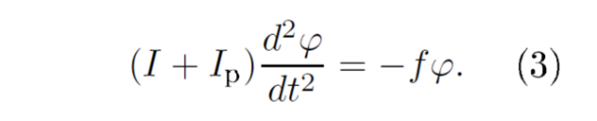Здесь I и Iр - моменты инерции тела и рамки относительно оси вращения, ϕ - угол поворота рамки, меняющийся со временем t, f - модуль кручения проволоки. Период крутильных колебаний рамки с телом определяется формулой:

✓

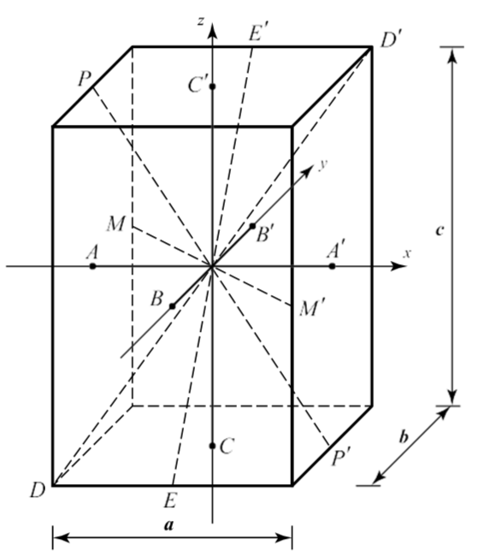На рис. 3 показано, как проходят оси вращения в параллелепипеде. Оси AA′, BB′ и CC′ являются главными. Моментыинерции относительно этих осей обозначим соответственно Ix, Iy и Iz.

Ось DD′, проходящая вдоль диагонали параллелепипеда, с главными

осями составляет такие же углы, как с ребрами a, b и c, которые им

параллельны. Косинусы этих углов соответственно a/d, b/d и c/d, где длина диагонали

Рисунок . Оси вращения прямоугольного параллелепипеда.

Момент инерции Id при вращении относительно диагонали DD′ выражается через главные моменты с помощью формулы:

Отсюда получаем соотношение:

Используя связь момента инерции с периодом крутильных колебаний (4), получаем соотношение между периодами колебаний:

Экспериментальная проверка этого соотношения является вместе с

тем и проверкой соотношения (5). Из этой ормулы следуют также

выражения, связывающие моменты инерции относительно осей EE′,

MM′ и PP′ с главными моментами инерции. С помощью (4) и для

этих осей получаем выражения для периодов крутильных колебаний.

Студентам предлагаем самим найти косинусы углов, которые данные оси составляют с главными осями, и получить формулы

Эти соотношения также необходимо проверить экспериментально.

1. **Ход работы**
2. Проверка установки:

Установка не имеет вертикальных колебаний, нить хорошо натянута и за 15 периодов угол отклонения изменился меньше, чем в два раза.

1. Закрепляем в установке фигуры, упирая штыки в углубления на них, закручиваем винты номер 5 на рисунке 2, затем фиксируем фигуру винтом 6.
2. Выбираем необходимую амплитуду колебаний, при которой затухания происходят менее чем в два раза за 15 периодов. Такой является отклонение примерно в 30 градусов.
3. Периоды 15-ти колебаний.

|  |  |  |  |  |  |  |  |  |  |  |
| --- | --- | --- | --- | --- | --- | --- | --- | --- | --- | --- |
|  | Куб | | | Паралеллепипед | | | | | | |
| Ось | CC’ | DD’ | PP’ | BB’ | AA’ | CC’ | DD’ | EE’ | PP’ | MM’ |
| 1.T,c | 45,58 | 45,58 | 45,64 | 59,65 | 55,51 | 48,00 | 51,07 | 48,55 | 50,42 | 56,60 |
| 2.T,c | 45,44 | 45,55 | 46,61 | 59,66 | 55,56 | 48,08 | 51,00 | 49,11 | 50,48 | 56,67 |
| 3.T,c | 45,46 | 45,80 | 45,77 | 59,53 | 55,56 | 48,15 | 51,29 | 49,33 | 50,65 | 56,70 |
| $$T_{cр}$$ | 3,03 | 3,04 | 3,06 | 3,97 | 3,70 | 3,21 | 3,41 | 3,27 | 3,37 | 3,78 |

Таблица 1. Периоды колебаний для куба и паралеллепипеда.

|  |  |  |  |  |  |
| --- | --- | --- | --- | --- | --- |
|  | Цилиндр | | Диск | | Рамка |
| Ось | Центр | Диаметр | Центр | Диаметр | Центр |
| 1.T,c | 46,92 | 44,73 | 51,12 | 45,17 | 38,56 |
| 2.T,c | 47,55 | 45,10 | 51,22 | 45,23 | 38,42 |
| 3.T,c | 47,50 | 45,19 | 51,19 | 45,61 | 38,51 |
| $$T_{cр}$$ | 3,15 | 3,00 | 3,41 | 3,02 | 2,57 |

Таблица 2. Периоды колебаний для цилиндра и диска.

Возьмём за погрешность время реакции человека, которое примерно равно 0,3 с и удвоем его, так как мы запускаем и останавливаем секундомер. Тогда Т среднее определено с точностью до $\frac{0,6}{15}=0,04 с.$

1. Измерение геометрических размеров фигур и их масс.

|  |  |  |  |  |
| --- | --- | --- | --- | --- |
|  | Куб | Параллелепипед | Цилиндр | Диск |
| m, г | 1086,5 | 2070,5 | 1086,5 | 1569,5 |

Масса определена с точностью до 0,3 г.

Размеры куба:

а = 92,5 ± 0,1 мм

d = 130,8 мм

D = 160,2 мм

$$J= \frac{ma^{2}}{6}=1,55кг*{см}^{2};$$

Размеры параллелепипеда:

BB’ = 50,4 ± 0,1 мм = a

AA’ = 100,0 ± 0,1 мм = b

CC’ = 150,4 ± 0,1 мм = c

$$J_{BB'}=\frac{m{(b}^{2}+c^{2})}{12}=5,63кг*{см}^{2};$$

$$J_{AA'}=\frac{m{(a}^{2}+c^{2})}{12}=4,77кг*{см}^{2};$$

$$J_{CC'}=\frac{m{(b}^{2}+a^{2})}{12}=2,16кг*{см}^{2};$$

По формуле 5:

$$J_{DD'}=3,18кг*{см}^{2};$$

$$J_{EE'}=4,94кг*{см}^{2};$$

$$J_{PP'}=1,94кг*{см}^{2};$$

$$J_{MM'}=3,88кг*{см}^{2};$$

Цилиндр :

h = 49,0 ± 0,1мм – толщина.

d = 88,4 ± 0,1мм – диаметр.

$J_{z}=\frac{mr^{2}}{2}=$ 1,06 $кг*м^{2};$

$J_{x}=\frac{mr^{2}}{4}+\frac{ml^{2}}{12}=$ 0,78 $*м^{2};$

Диск:

h = 17,0 ± 0,1 мм – толщина.

d = 124,5 ± 0,1 мм – диаметр.

$J_{z}=\frac{mr^{2}}{2}=$ 3,04 $кг*м^{2};$

$J_{x}=\frac{mr^{2}}{4}+\frac{ml^{2}}{12}=$ 1,88 $*м^{2}$

1. Эллипсоид инерции.

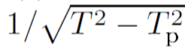По формуле расчитаем эллипсоиды инерции для всех тел.

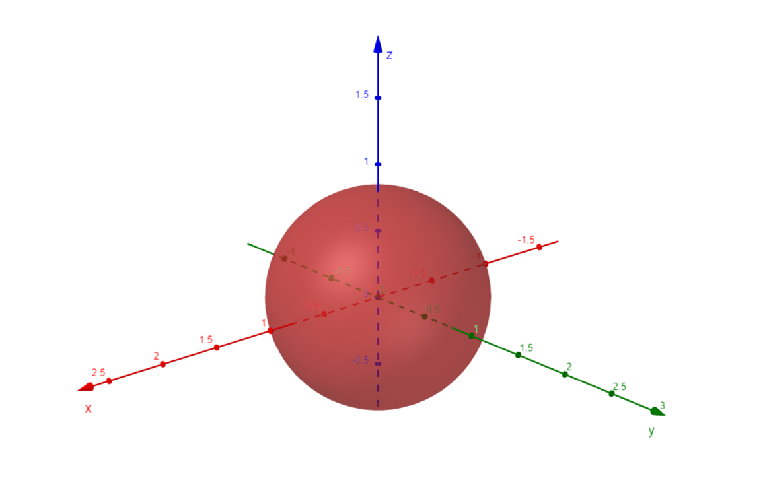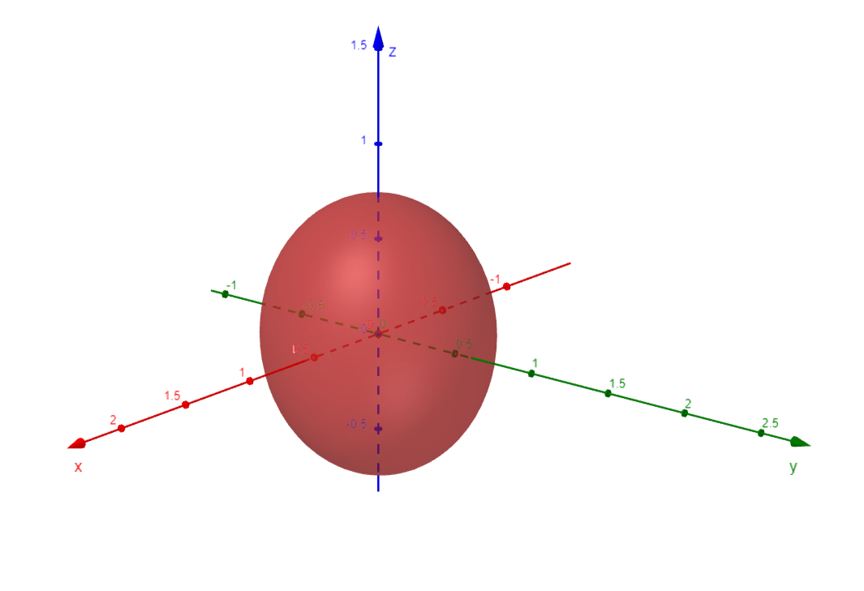

Рисунок . Эллипсоид инерции куба.

Рисунок 5. Эллипсоид инерции паралеллепипеда.

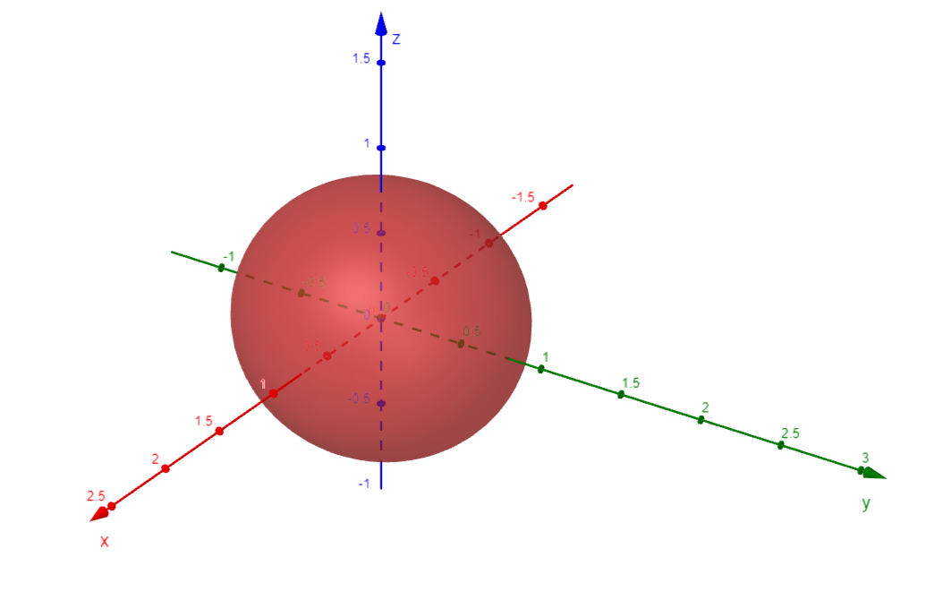

Рисунок 6. Эллипсоид инерции цилиндра.

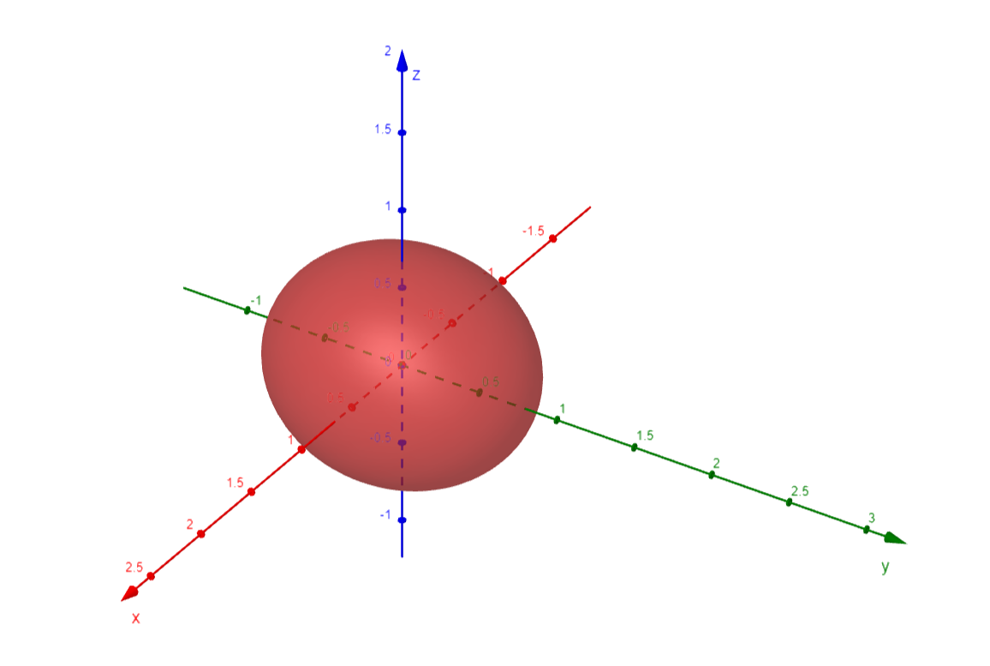

Рисунок . Эллипсоид инерции диска.

Для куба:

Расстояние от начала координат L = 0,61

Для паралеллепипеда:

L1 = 0,33 L2 = 0,37 L3 = 0,52

Для цилиндра:

L1 =0,54 L2 = 0,65

Для диска:

L1 =0,43 L2 =0,64

1. A graph with a red line

   Description automatically generatedГрафик $T^{2} от I.$

9.2416 15.7609 13.69 10.3041 11.6281 10.6929 11.3569 14.2884 9.9225 9 11.6281 9.1204

1.55 5.63 4.77 2.16 3.18 4.94 1.94 3.88 1.06 0.78 3.04 1.88

Зависимость квадрата периода от момента инерции тела

I, кг*м^2

T, c